PEDIDO DE PROVIDÊNCIAS Nº 2979/2022
Conserto de buraco no passeio público na Avenida Buenos Aires, em frente ao nº 547, no Bairro Santo Afonso.
Solicita-se, após os trâmites regimentais, que seja enviada cópia da presente proposição ao Poder Executivo, para que realize as seguintes providências:
Conserto de buraco no passeio público na Avenida Buenos Aires, em frente ao nº 547, no Bairro Santo Afonso.
Na certeza de contar com vossa atenção, desde já, agradeço a especial atenção ao pedido.

Novo Hamburgo, 31 de agosto de 2022.

Vereadora Lourdes Valim
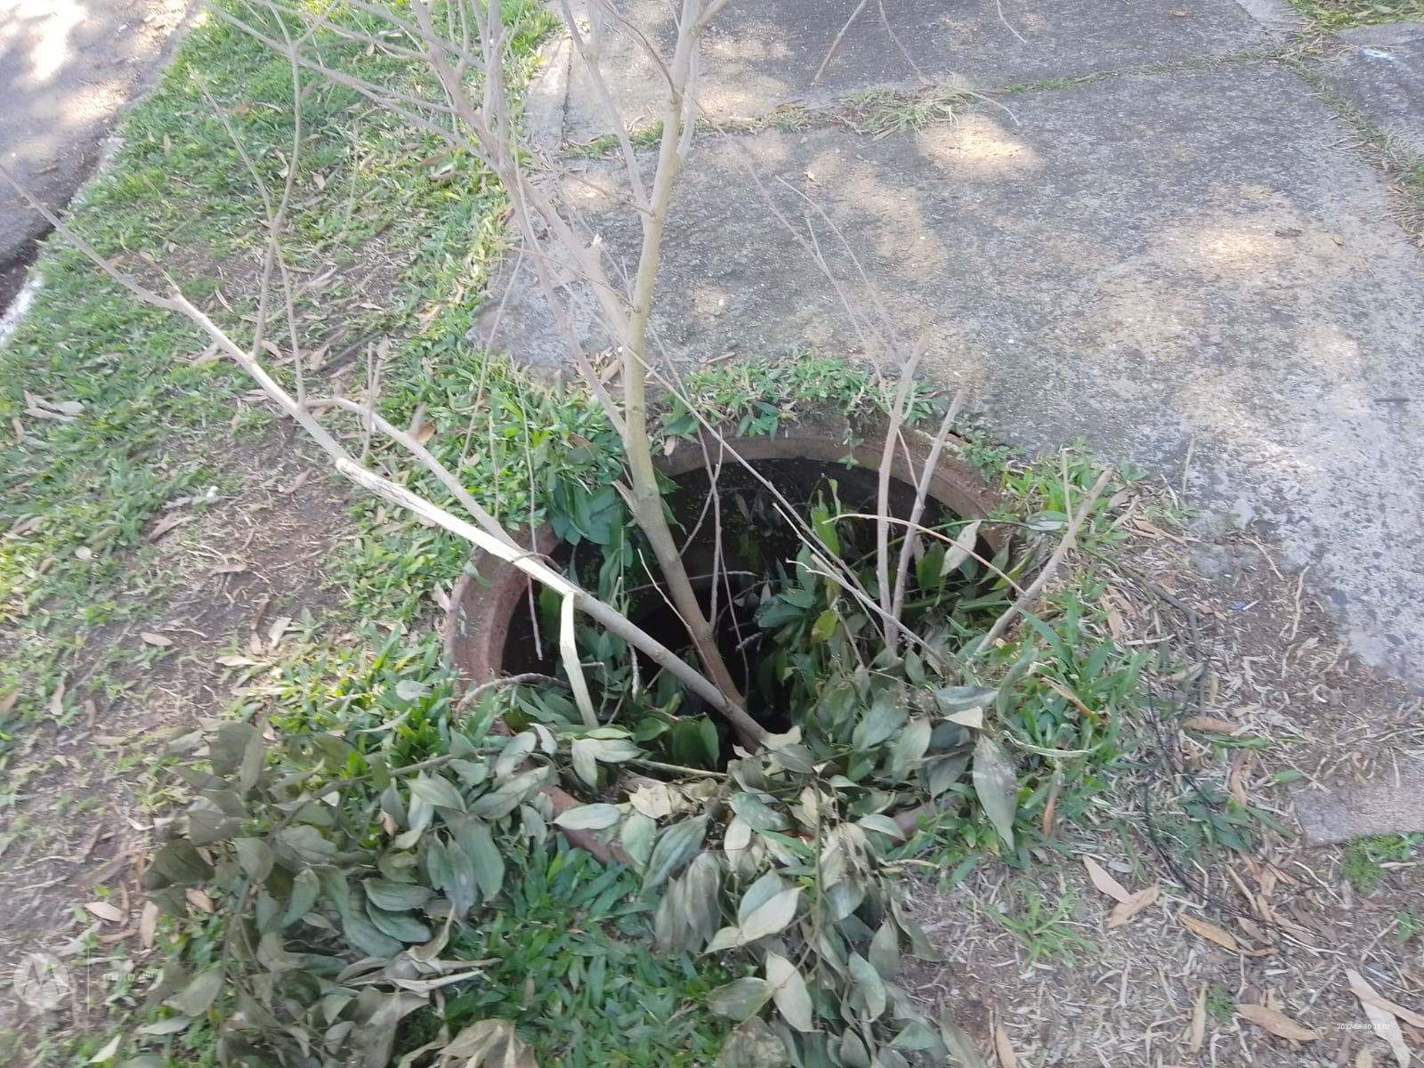

Obs.: Redação conforme o original da autora.
/JC/SMC

